以下是推荐采用的社交媒体文案（附带图片选项），可帮助您在会员中宣传本月的健康和保健主题—压力和焦虑。请酌情在内部交流平台和自己的 LinkedIn 账户进行分享。

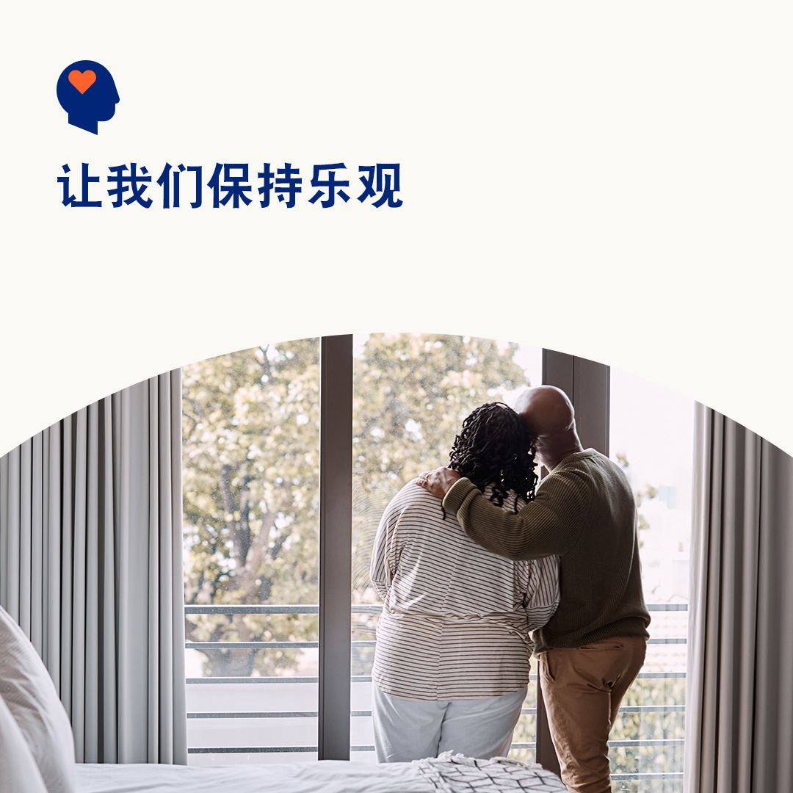 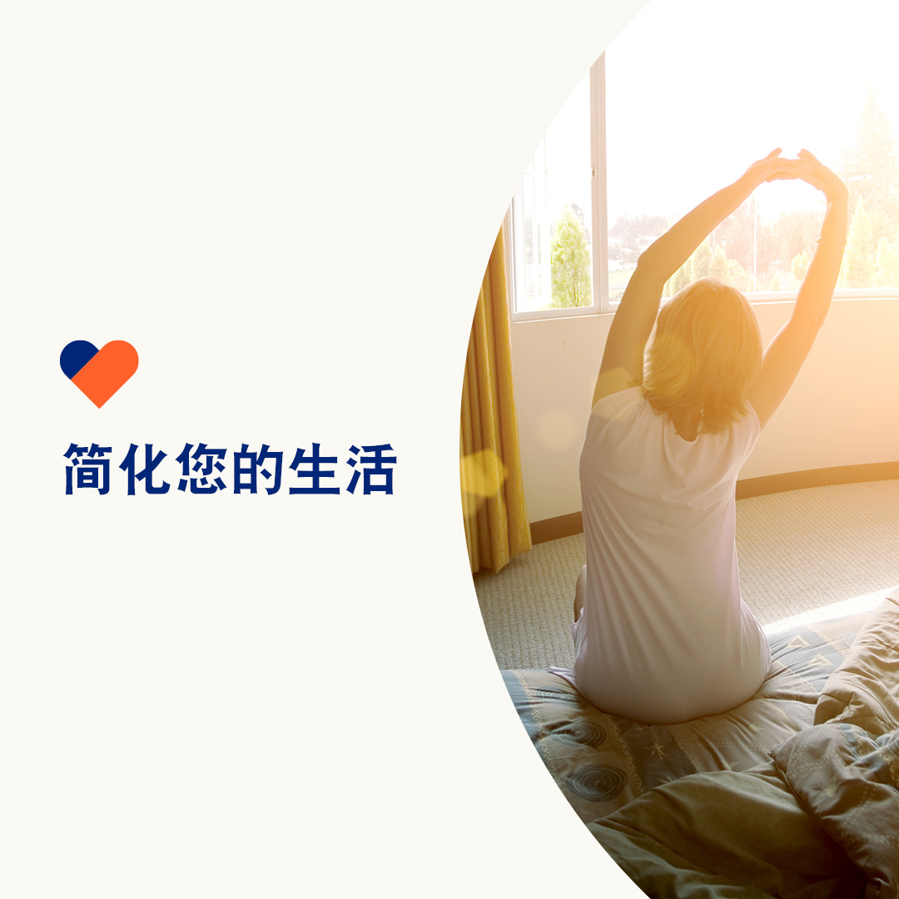 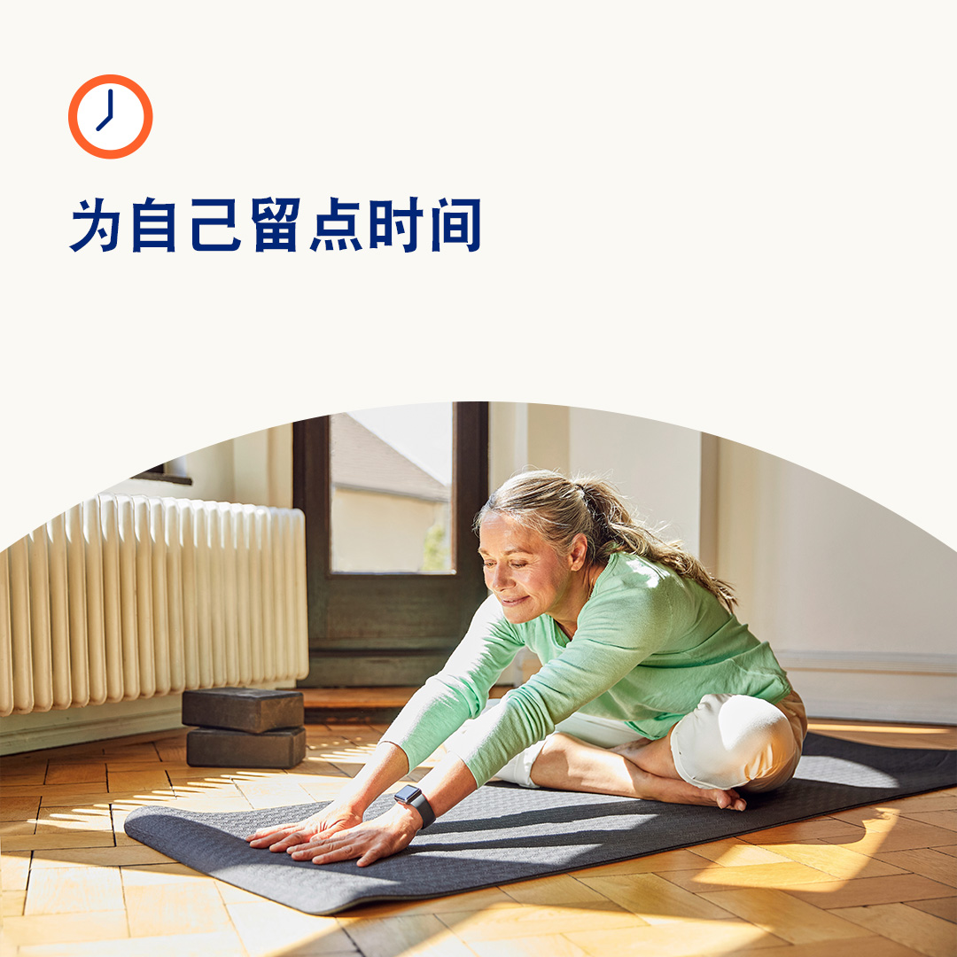

* 学习观察无益想法并将其重构为更积极想法的技巧，让您更轻松地度过难关。[optumwellbeing.com/newthismonth/zh-CN](https://optumwellbeing.com/newthismonth/zh-CN) #employeehealth #wellbeing
* 我们大多数人都觉得时间紧迫—即使是偶尔多花 15 分钟也会有不同的效果。使用此工作表可以帮助简化您的待办事项，从而简化您的生活。[optumwellbeing.com/newthismonth/zh-CN](https://optumwellbeing.com/newthismonth/zh-CN) #employeehealth #wellbeing
* 想知道如何让自己休息一下吗？请观看这个视频。[optumwellbeing.com/newthismonth/zh-CN](https://optumwellbeing.com/newthismonth/zh-CN) #employeehealth #wellbeing

**如何在 LinkedIn 上发帖：**

* 登录您的 LinkedIn 账号
* 从上方选择您喜欢的文案（包括链接）。复制 + 粘贴
* 选择您喜欢的图片并添加至您的帖子（先保存图片，然后选择“添加照片”，然后进行第 4 步操作）
* 点击“发布”